2022年10月31日
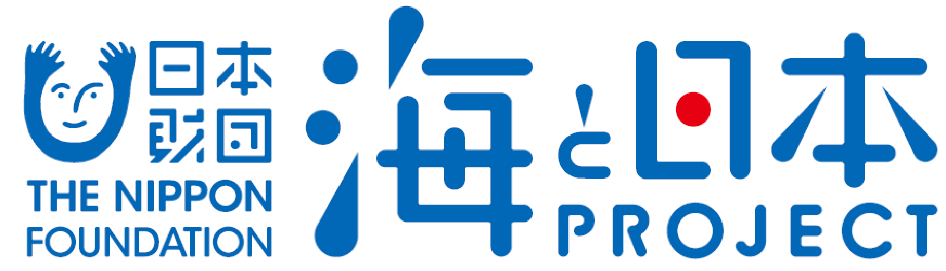

報道関係者各位 九州大学大学院工学研究院附属環境工学研究教育センター

宗像国際環境会議共催 海辺の教室in福岡・玄界灘しこふむ沿岸
「玄界灘沿岸 大ビーチコーミング大会＆シンポジウム」
～地元が生んだ元祖漂着物博士・石井忠氏の足跡をたどる～ を開催しました！
2022年10月22日 【新宮海岸～古賀海岸・リーパスプラザこが】

九州大学大学院工学研究院附属環境工学研究教育センターは、高校生を対象に、海岸の漂着物に触れ、生物・植物の多様性を学び、自然愛を高めることを目的として、2022年10月22日に海辺の教室in福岡・玄界灘しこふむ沿岸「玄界灘沿岸 大ビーチコーミング大会＆シンポジウム」を開催いたしました。

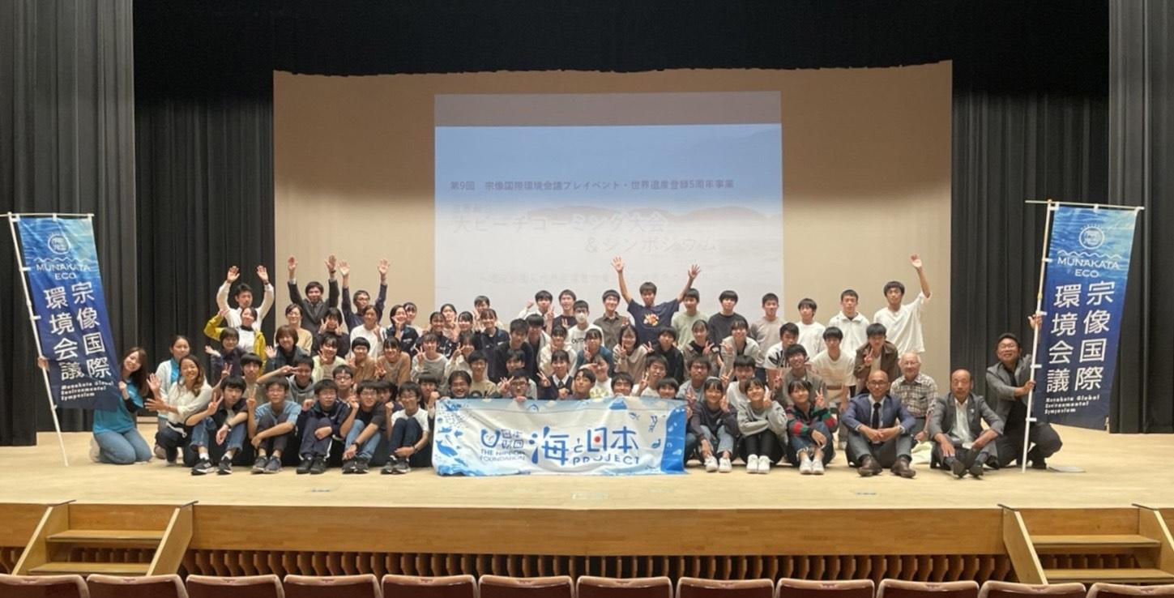

近隣高校及び、専門学校の6校より80名の生徒が参加し、与えられたクエストミッションを攻略しながらビーチコーミング（海辺のお宝さがし）とビーチクリーン活動を行い、午後は各高校で取り組んでいる環境活動の発表と有識者を交え、玄界灘が生んだ元祖漂着物博士・石井忠先生の足跡を辿ったほか、玄界灘沿岸でつながる宗像の会場ともオンラインで結んだ議論をしました。このイベントは、次世代へ海を引き継ぐために、海を介して人と人とがつながる“日本財団「海と日本プロジェクト」”の一環です。

イベント概要 開催概要：海岸の漂着物に触れ、生物・植物の多様性を学び、自然愛を高めるとともに、地元が生んだ元祖漂着物博士・石井忠氏（2016年没）の足跡を次の世代へと語り継いでいくシンポジウム。
日程：2022年10月22日（土）9:30~12:00/13:30~16:30

◎古賀会場
開催場所：新宮海岸～古賀海岸/リーパスプラザこが（大ホール）
参加人数：ビーチコーミング大会98名・シンポジウム111名
参加高校：福岡県立新宮高等学校、福岡県公立古賀竟成館高等学校、福岡県立玄界高等学校
福岡県立光陵高等学校、福岡県立水産高等学校、福岡ECO動物海洋専門学校
シンポジウムパネリスト：鹿児島大学特任教授・藤枝繁 様（漂着物学会事務局長）
古賀市市長・田辺一城 様、一般社団法人くらげれんごう代表理事・山崎唯 様

◎宗像会場（共催）
開催場所：さつき松原海岸/海の道むなかた館
参加人数：ビーチコーミング大会25名・シンポジウム22名
参加高校：福岡県立宗像高等学校、日本アジア国際教育センター
シンポジウムパネリスト：九州大学教授・環境安全センター長・宮本智文 様
宗像の環境を考える会代表・吉柳隆行 様
宗像市世界遺産課主幹 合島賢二 様
コーディネーター：九州大学准教授・清野聡子（工学研究院附属環境工学研究教育センター）

共 催：宗像国際環境会議実行委員会
協 力：福岡県立新宮高等学校・JST科学技術振興機構 SDGs-SOLVE「人とシステムの協働による海岸
清掃共創シナリオの構築」プロジェクト

海辺でお宝さがし！大ビーチコーミング大会！
海辺のお宝さがし「ビーチコーミング」にクエストミッションを導入しゲーム性を持たせ、より楽しみやすく工夫しました。クエストミッションを考えてくれたのは福岡県立新宮高等学校で海岸漂着物の調査研究を行っている生徒達。各校からの参加者をシャッフルし4人1グループに分けられたグループは最初こそ戸惑ってはいたものの、ミッション攻略のため積極的に意見を出し合い海岸をくまなく観察していました。

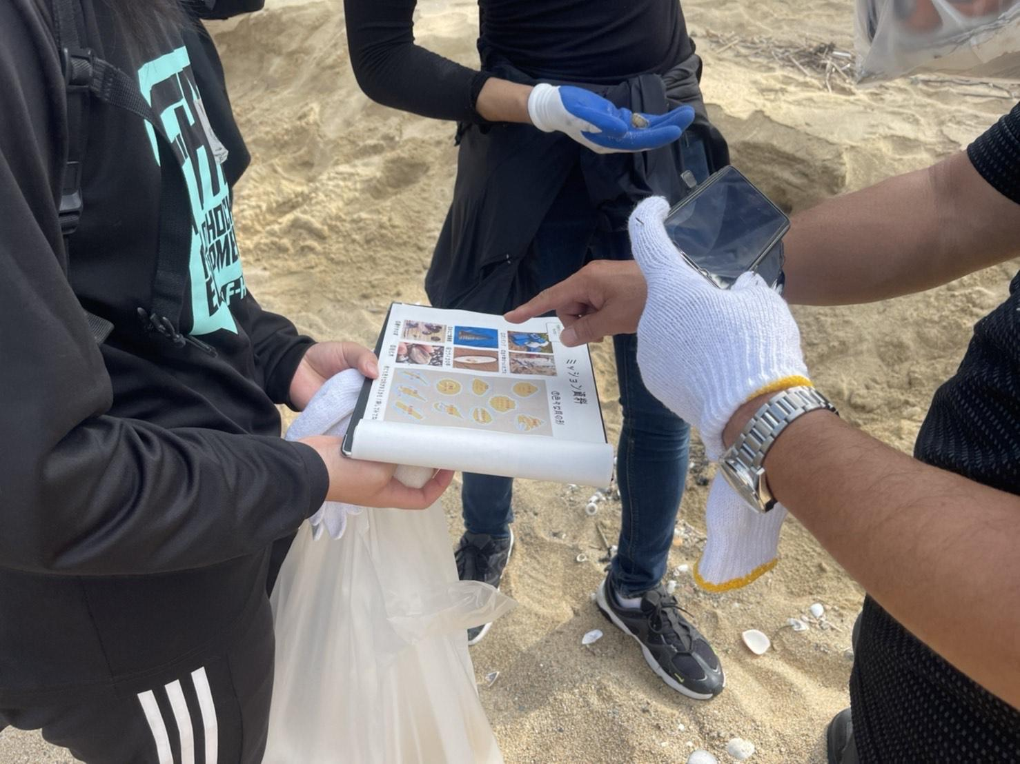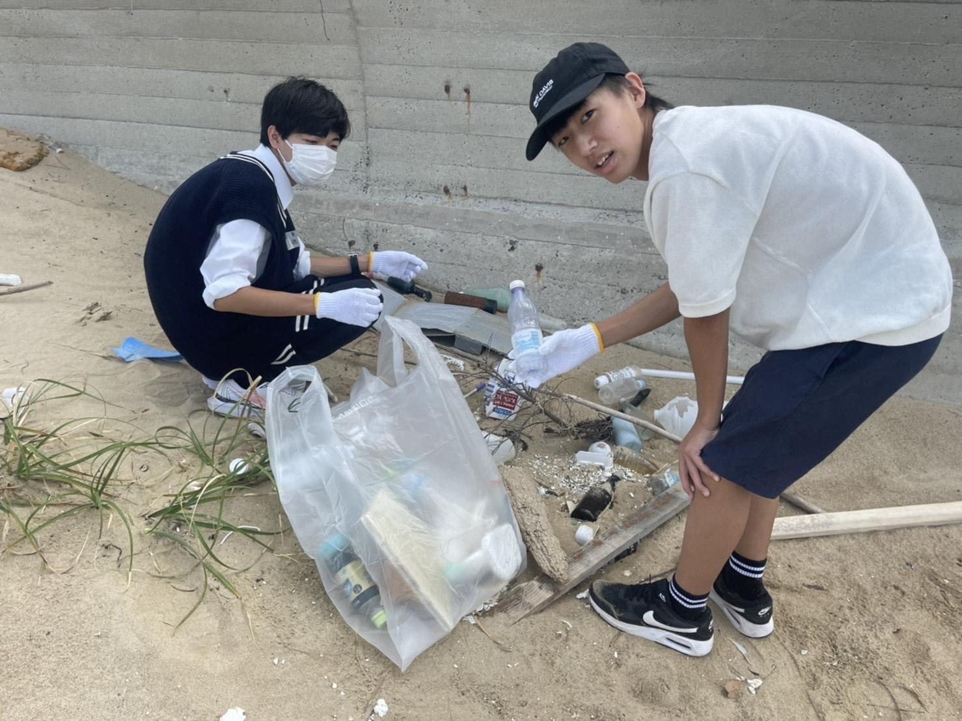

昨今では漂着物と言えばごみを連想します。しかし海辺では私達が日常では感じることのできない生物の多様性を知ることができ、時には異文化伝来の玄関となった歴史的発展の考察へと繋がります。海辺はすべてを網羅した教科書と言っても過言ではありません。
綺麗に磨かれたビーチグラスや、植物化石の一種である珪化木、熱帯地域に生息するゴバンノアシの種子、何に使われていたかわからない人工物、様々なものを見つけイベントスタッフに質問をしてくる場面では、スタッフの解説に興味深く耳を傾け感嘆の声をあげ興奮していました。
それでもやはり、漂着プラスチックの多さには目を覆いたく光景であり、ビーチコーミングを楽しむ傍らでこの日集められた海岸ごみは約40袋（158kg）にものぼりました。海岸清掃を初めて経験した生徒はごみの多さやごみの多様性に驚きの声をあげていました。

美しい海を次の世代につないでいくシンポジウム
シンポジウムの第一部ではビーチコーミング大会の感想と各学校で行っている環境活動の取組みを発表しました。中でも注目を浴びたのは、福岡県公立古賀竟成館高等学校の家庭クラブが取り組んだ「SDGs万華鏡”KAGUYA”プロジェクト」の発表です。山の問題である放置竹林と、海の問題である漂着ごみを融合し万華鏡づくりのワークショップを展開するという内容で、ワークショップの対象は竹林を抱える山間部の小学校と、海岸沿いに隣接する小学校とが交流を持ちながら問題解決を考えていく活動成果を報告しました。
各学校の発表を受け、客席に座られていた地域の方々が大きく頷いている様子も垣間見られました。

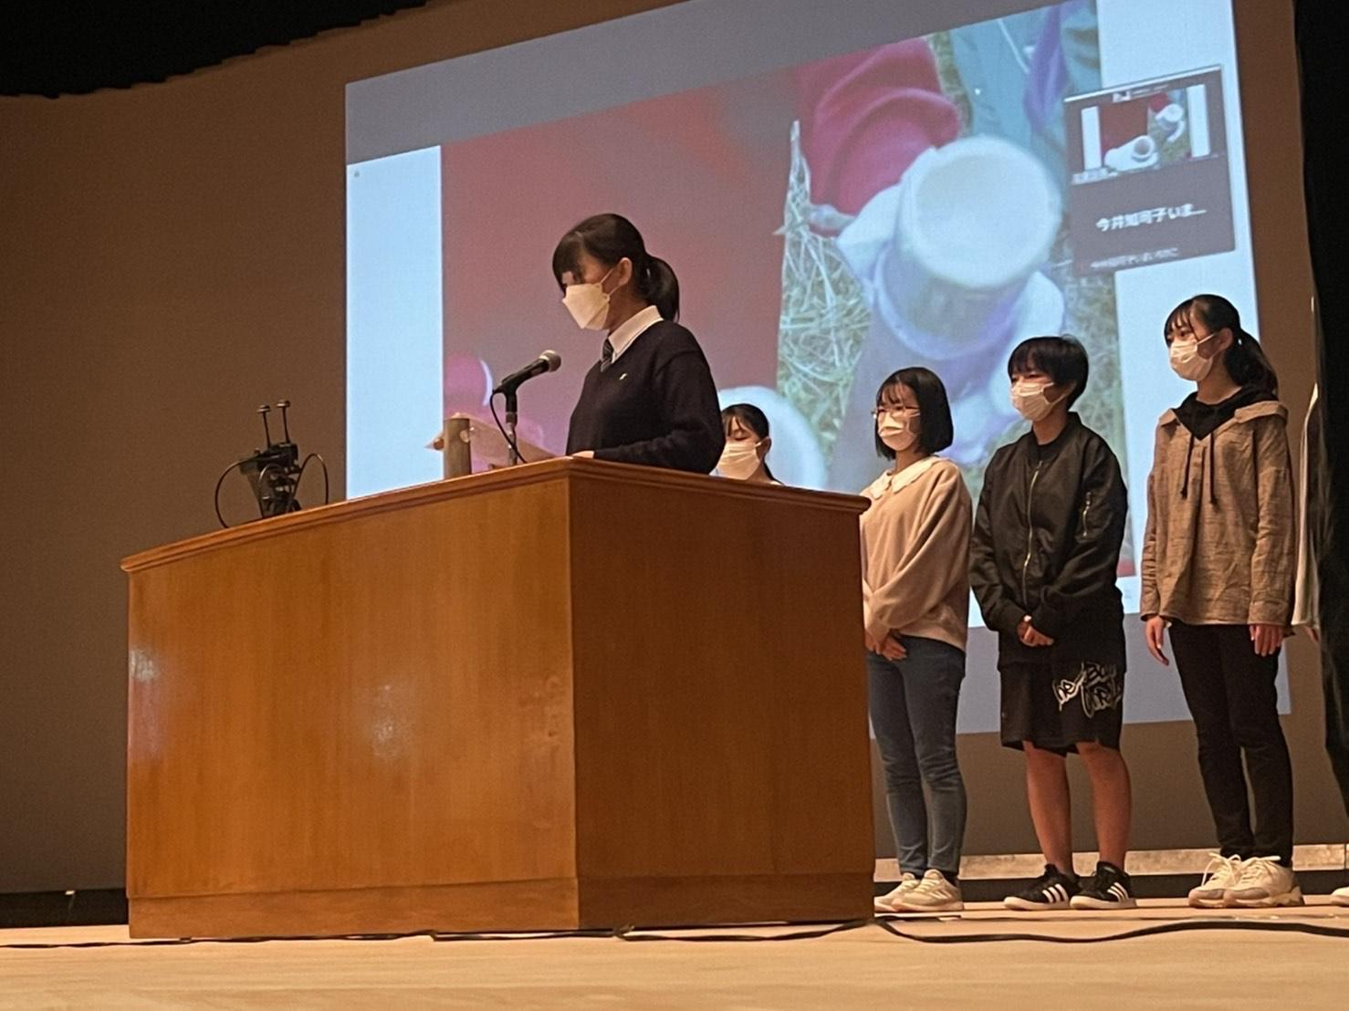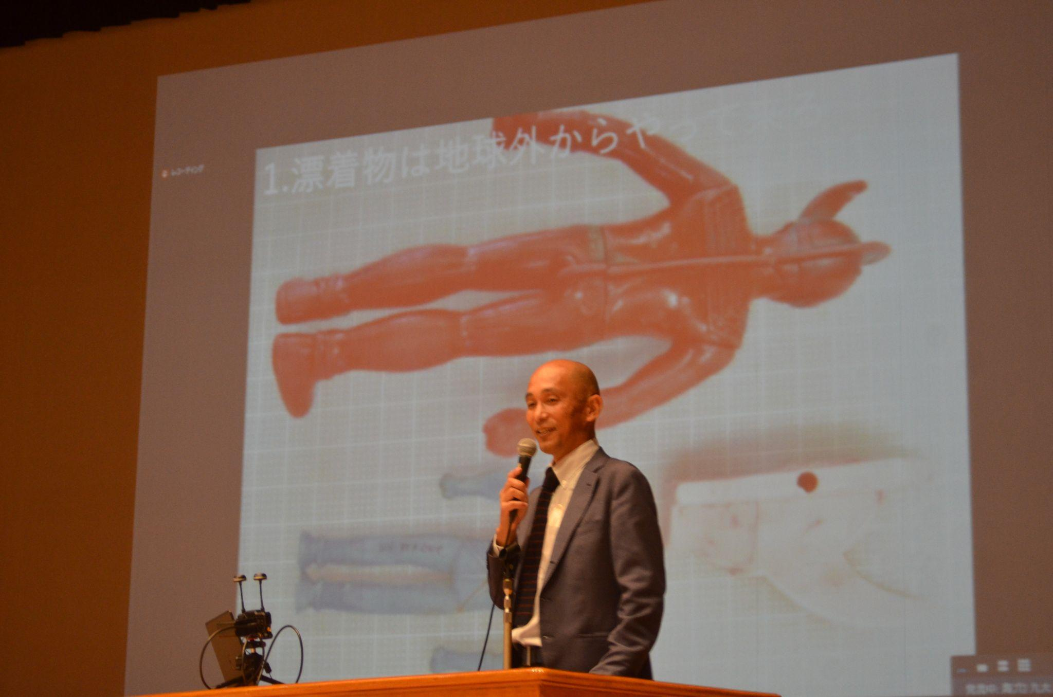

第二部では、漂着物学会事務局長を務める鹿児島大学の藤枝教授を皮切りに、開催地である古賀市の田辺市長、ごみ拾い応援アプリをリリースした一般社団法人くらげれんごうの山崎代表がパネルディスカッションを行いました。藤枝教授の発表では漂着物学会初代会長の石井忠先生との思い出話や、漂着物に寄せる思いと研究の成果を惜しみなく私たちに伝えて下さいました。
田辺一城市長からは「グット・アンセスター（よき先祖）になろう！」をテーマに熱い想いを語っていただき、美しい海とともに高校生が次世代へと何を残していくか考えていくきっかけになりました。

ビーチコーミング大会に参加した生徒の声
・他の高校の人とコミュニケーションがとれて良かったし水産高校の人は貝に詳しかった！！
・桜貝などを見て、海はきれいなものがたくさんあると思った。
・海に落ちている様々なものを積極的に手に持ってみようと思った。
・海の生物に関心を持てるようになった。
・海に変な植物がいっぱいあったのが気になった。
・たくさんの漂着物を拾えてよかった。
・意外にも漂着物は色々な国から来ていた。
・海をもっと知ろうと思った。
・漂着物について調べたくなった。
・沿岸の植物を知りたいと思った。
・ごみが少ない所と多い所があることに気がついた。
・同じ砂浜でもごみが多いところ、貝が多いところ、流木が多いところ色々ある。
・沢山のごみがあることがわかってびっくりしました。
・みんながごみをたくさん拾っても、拾いきれないほどあるごみの量に驚きました。
・大きなごみもかなり流れ着いていたので驚いた。
・韓国のごみが落ちていて驚いた。
・海をもっときれいにすべきだと思った。
・海にはたくさんのごみがあるからそれを少しでも減らしたいと思った。
・燃えるごみより燃えないごみの方が多く、環境に悪いことが再認識できた。
・ごみを捨てるときは今まで以上に注意していこうと思った。
・ごみの再利用の仕方を考えたいと思った。
・これからもマイバックを持ち続けようと思った。
・海に関するボランティアをしてみたいと思った。
・将来海に関わる仕事がしたいと思った。
・プラスチック削減に協力したくなった。
・もっと海の行事をやってほしい。
・開催回数を増やしてほしい。
・新宮浜だけではなく、ほかのところでもしたい。
・川などで外来種駆除をやりたい。
（アンケート協力：高校生75名）

＜団体概要＞
団体名称 ：九州大学大学院工学院工学研究院付属環境工学研究教育センター
URL ：https://umitsunagi.jp/
活動内容 ：九州大学うみつなぎは、中高生に対する海洋教育を通じて国際的に活動できる「海の精 鋭」を育成する活動を行っています。日本財団・海と日本プロジェクトの補助事業とし て、九州大学が主催し、九州を中心とした各学校・関連団体・沿岸地域との協力体制を
築きつつあります。「海の総合知」を目指し、特に海洋ごみ問題に積極的に携わり、地域
から国内、国際をつなげています。磯焼け、漂着生物、海洋地形もテーマです。

日本財団「海と日本プロジェクト」
さまざまなかたちで日本人の暮らしを支え、時に心の安らぎやワクワク、ひらめきを与えてくれる海。そんな海で進行している環境の悪化などの現状を、子どもたちをはじめ全国の人が「自分ごと」としてとらえ、海を未来へ引き継ぐアクションの輪を広げていくため、オールジャパンで推進するプロジェクトです。
https://uminohi.jp/

＜お問い合わせ先＞
団体名 ：九州大学大学院工学研究院附属環境工学研究教育センター
担当者 ：郡・木下・清野
電話番号：092-802-3437
メールアドレス：contact@umitsunagi.jp

